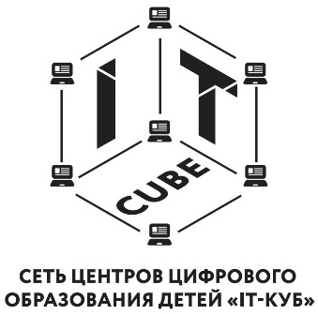 | Министерство образования Иркутской области
Государственное бюджетное профессиональное образовательное учреждение Иркутской области «Ангарский промышленно экономический техникум»

Положение о приеме и зачислении детей структурного подразделения
Центр цифрового образования детей «IT-Куб»

Согласие родителя (законного представителя)

на обработку персональных данных несовершеннолетнего

ФИО
проживающий(ая) по адресу: паспорт: серия №
даю свое согласие на обработку персональных данных моего сына (дочери)
к которым относятся: ФИО несовершеннолетнего, дата рождения, адрес проживания, данные свидетельства о рождении (паспорта), сведения об участии в олимпиадах, конкурсах, соревнованиях, конференциях и иных мероприятиях, сведения о родителях (законных представителях): фамилия, имя, отчество, место работы, контактная информация.
Доступ к персональным данным может предоставляться несовершеннолетнему, родителям (законным представителям) несовершеннолетнего, а также административным и педагогическим работникам техникума.
Я даю разрешение на то, чтобы открыто публиковались фамилия, имя, отчество несовершеннолетнего (данные становятся общедоступными) в связи с названиями и мероприятиями Центра цифрового образования детей «IT-Куб. Ангарск» (далее Центр) в рамках уставной деятельности. Я предоставляю Центру право осуществлять следующие действия (операции) в отношении персональных данных ребенка: сбор, систематизацию, накопление, хранение, уточнение (обновление, изменение), использование, обезличивание, блокирование, уничтожение.
Я согласен(на), что Центр вправе включать обрабатываемые персональные данные несовершеннолетнего в списки (реестры) и отчетные формы, предусмотренные документами, регламентирующими предоставление отчетных данных (документов).
Я даю согласие на обнародование фотографий и видеозаписи ребенка для формирования информационной среды образовательной организации (в соответствии со ст. 152.1 Гражданского кодекса Российской Федерации, ст. 24 Конституции Российской Федерации, ч. 1 ст. 64 Семейного кодекса Российской Федерации)
Я проинформирован(а), что Центре гарантирует обработку персональных данных в соответствии с действующим законодательством Российской Федерации как неавтоматизированным, так и автоматизированным способом обработки.
Настоящее согласие действует до завершения обучения в Центре. Данное согласие может быть отозвано в любой момент по моему письменному заявлению
« » 20 г.

